Convocatoria para ingreso en el calendario 2022-B
MAESTRÍA EN CIENCIAS EN GEOFISICA.

Modalidad: Presencial
Tipo de programa: Investigación
Tiempo de dedicación: Completo
Horas a la semana: 40 horas
Ciclo escolar de la convocatoria: 2022-A
Ciclo escolar de ingreso: 2022-B

Objetivo de la Maestría:
- La formación de Maestros en Ciencias de la más elevada calidad académica, capaces de realizar investigación, formar recursos humanos, crear y dirigir grupos de trabajo en las Geociencias.
- Contribuir a la descentralización del desarrollo científico en México, en particular en las disciplinas de la Geociencias, con la creación de un nuevo polo de desarrollo mediante el fortalecimiento de los laboratorios existentes y la creación de nuevos laboratorios complementarios.
- Enfocar los estudios e investigación a la resolución de la problemática existente en la región centro-occidental del país.

Líneas de Generación y Aplicación del Conocimiento (LGAC):
Paisaje Geográfico y Riesgo: Aplicación en Ciencias de la Tierra utilizando herramientas de geología, geografía y geomática (SIG’s, PR, MDT, etc.) que permita un análisis y descripción adecuada del entorno y medio ambiental, así como los riesgos naturales inherentes al sistema físico local. La aplicación de los resultados de estas investigaciones asegura un desarrollo sustentable.
Ciencias de la Tierra: Áreas de geofísica y geología con énfasis en la sismología, volcanología y métodos geopotenciales (campo gravimétrico y campo eléctrico) para estudio de procesos tectónicos, así como búsqueda y monitoreo de recursos naturales. Se capacita a los alumnos en instrumentación, programación, conectividad informática, transmisión y proceso de señales digitales que les permitan operar y diseñar redes telemétricas de monitoreo geofísico.
Geotermia: Evaluación geotérmica local utilizando de técnicas de exploración geofísica, geológica y geoquímica para localizar reservorios.

Duración del programa:
La duración del programa de Maestría en Ciencias Geofísica es de cuatro ciclos escolares semestrales, los cuales serán contados a partir del momento de inscripción.

Procedimiento de ingreso:
El procedimiento de selección de aspirantes a la Maestría en Ciencias en Geofísica, trata de asegurar el manifiesto interés de la persona por cursar este programa de estudios y que demuestre la capacidad, interés y factibilidad de concluir sus estudios hasta la obtención del grado. El estudiante deberá entregar documentación tanto a la coordinación de la Maestría en Ciencias en Geofísica y como a la coordinación de Control Escolar. Es casi la misma documentación. El trámite ante la coordinación de la maestría es para contar con la carta de recomendación de pre-admisión del alumno, la cual se necesitará entregar en la oficina de Control Escolar junto con el resto de la documentación para su admisión como estudiante de la Universidad de Guadalajara. El procedimiento se detalla a continuación:

Criterios de Ingreso a la Maestría en Ciencias en Geofísica:
Son requisitos para ingresar al posgrado, de acuerdo al Art. 50 del Reglamento General de Posgrados de la Universidad de Guadalajara y los específicos de la Maestría, los siguientes:
- El acta de titulación o título en algunos de las carreras de licenciatura en Física, Geografía, Geología, Ingenierías, Matemáticas, Meteorología, Oceanografía, y áreas afines a la Maestría, a juicio de la Junta Académica del Posgrado
- Acreditar un promedio mínimo de ochenta con certificado original de estudios precedentes, emitido por la universidad de procedencia; o documento que sea equiparable de los estudios que anteceden, según sea el caso.
- Presentar y aprobar un examen de ubicación de al menos un idioma extranjero, con constancia expedida por el Departamento de Estudios Internacionales y Lenguas Extranjeras, del Centro Universitario de la Costa.
- Carta de exposición de motivos (formato libre) para cursar el programa.
- Presentar impreso un currículum vitae in extenso que acredite su trayectoria afín al programa.
- Presentar un examen de conocimientos. En la convocatoria 2022A se considerará el Examen EXANI III aplicado por CENEVAL (entregar el documento con la calificación expedida).
- Entrevista con la Junta Académica del Posgrado, la cual evaluará la solicitud y escuchará la presentación del estudiante sobre su área de interés.
- Llenar la solicitud de pre-registro del siiau (http://www.escolar.udg.mx/aspirantes/registro-de-tramites)

Procedimiento de selección de aspirantes:
- Ponerte en contacto con la Coordinación de la Maestría en Ciencias en Geofísica en el Centro Universitario de la Costa y entregar el expediente físico o virtual mediante correo electrónico los documentos descritos abajo. En caso de enviar la documentación de manera digital hágalo al correo mcg@cuc.udg.mx, antes del lunes 30 de mayo 2022, con copia al correo de fatima.carrillo@academicos.udg.mx.

- Registrar solicitud de trámites de ingreso a la Universidad de Guadalajara en www.escolar.udg.mx para el ciclo: 2022 “B”, con tipo de aspiración “PROCESO DE SELECCIÓN MAESTRIA” y realizar el pago del arancel correspondiente, en los bancos autorizados. Periodo de registro de solicitudes del lunes 02 de mayo al viernes 10 de junio 2022 (http://escolar.udg.mx/nuevo-calendario-de-tramites-2022-b). Tomar en cuenta que la fecha límite de pago será el día miércoles 15 de junio 2022, para que se tome en cuenta su registro.

- Realizar el examen de admisión, EXANI III de CENEVAL. Inicio de Pre-registro acudir a la Coordinación de Servicios Académicos del Centro Universitario de la Costa con la Mtra. Elodia García Estrada dudas comunicarse al tel. 322-226-2316, en los horarios de 9:30 a 14:00 horas o mandar correo a ceneval.cucosta@cuc.udg.mx (en el asunto del correo escribir: Pre-registro Exani III, Maestría en Geofísica MCGE, en el contenido del correo escribir su nombre completo, anexar foto o imagen de su identificación (INE o pasaporte) a partir de esto se pre-registran. El pre- registro será del 25 de abril al 25 de mayo 2022 a las 16:00 horas. NOTA: La aplicación CUCOSTA es SEDE ESPECIAL y no aparece en la página del CENEVAL. Fecha de examen de práctica el día 09 de junio y la aplicación el día sábado 18 de junio a las 2022. En caso de aplicar el examen en otra sede, avisar y entregar resultados a la Coordinación de la Maestría en Ciencias en Geografía del CUCOSTA, para que se les considere en el proceso de selección. En caso de hacerlo en otra cede, deberá contar con los resultados antes del 04 de Julio de 2022.

- Aplicación del examen de inglés en el Departamento de Estudios Internacionales y Lenguas Extranjeras (DEILE) del CUCOSTA. Para mayor información comunicarse a los teléfonos 22-6-22-41 ó 22-6-22-04 con la Mtra. Vilma Zoraida (correo zoraida@cuc.udg.mx). Aplicación del examen será el día lunes 27 de junio a las 10:00 am. En caso de que tener una constancia de dominio del inglés por otra dependencia, favor de comunicarse al DEILE para consultar si aplica la revalidación, documento que se requerirá para entrega de documentos electrónicos (06 al 17 julio) y originales fecha límite martes 02 de agosto del 2022.

- Realizar una entrevista con miembros de la Junta Académica. Esta tiene la finalidad de conocer la intención, motivación y razones por las que el aspirante desea ingresar al posgrado. Además, se trata de determinar la factibilidad física, intelectual y financiera de que termine sus estudios y tesis para la obtención del grado en tiempo y forma, que aseguren la calidad y eficiencia terminal del programa. Las entrevistas se realizarán el día miércoles 06 de julio del 2022, a las 10:00 am en línea o en caso de que se les avise con tiempo que será en físico sería en el aula del Edifico de Sisvoc.

- Entrega de cartas de pre aceptación académica al programa (Directamente a Control Escolar por parte de la Coordinación de Posgrados).

- Documentación para entregar en la Coordinación del Posgrado en Ciencias en Geofísica:
- Currículum vitae, que incluya lo más relevante de su preparación académica y su experiencia profesional, anexar documentos probatorios y su CVU de CONACyT (en específico el número de CVU CONACyt).
- Título de Licenciatura o Acta de Titulación original y copia para su cotejo.
- Certificado de estudios precedentes con calificaciones y promedio del último grado de estudios, mínimo 80 como calificación promedio. Incluir un documento que incluya este promedio de calificaciones de licenciatura en caso de que el certificado no lo especifique.
- Carta de exposición de motivos (formato libre).
- Carta compromiso de dedicación exclusiva al posgrado (formato que proporciona la Coordinación de Posgrados).
- Resultado del examen EXANI III aplicado por CENEVAL. Si es presentado en otra sede.
- Constancia de dominio de una lengua extranjera (preferentemente inglés), expedido por el Departamento de Estudios Internacionales y Lenguas Extranjeras (DEILE) del Centro Universitario de la Costa; en caso de presentación de certificados; esta instancia convalidará el documento, presentando pago para expedir la constancia. Quien no cuente con certificados previo; realizará un examen de ubicación.
- Entregar copia de todos los pagos realizados (1.- Trámite de admisión, 2.- Exani iii conocimientos y 3.- Examen idioma);
- Copia de Acta de Nacimiento.
- Copia de pase de ingreso al EXANI III
- Credencial de aspirante a la UdeG.
- Cartas de recomendación (dos 2)
- Es deseable que si tiene ya contacto con alguno de los profesores del posgrado lo haga saber con una carta formato libre, indicando el tema tentativo de investigación a desarrollar.
- Es importante que cuente con su firma electrónica del SAT para trámites posteriores en caso de entrar.
Una vez recibidos los documentos, realizada la entrevista y todo evaluado integralmente por la Junta Académica, esta emitirá carta aceptación o rechazo académica del aspirante y se enviará una carta de pre aceptación de la Maestría en C. en Geofísica a la Coordinación de Control Escolar del Centro Universitario de la Costa (La decisión de la Junta académica es inapelable).
NOTA: El expediente electrónico integra estos mismos documentos, en archivos separados y en PDF; deberán ser enviados al correo mcg@cuc.udg.mx. Este expediente tendrá una revisión previa por parte de Control Escolar con la finalidad de detectar irregularidades y solventarlas antes de la entrega en físico a esta instancia.

- Documentación para entregar en Control Escolar (de manera virtual para revisión y en original en físico por ventanilla)
- Credencial de aspirante (MAESTRÍA) a la Universidad de Guadalajara, para obtenerla consultar www.escolar.udg.mx, es la que sale en la solicitud del pre-registro de aspirante.
- Original y copia del título de Licenciatura (para su cotejo), o en su caso.
- Original y copia de Acta de titulación de Licenciatura.
- Certificado de estudios precedentes que acrediten un promedio general mínimo de 80 o equivalente.
- Original y copia del acta de nacimiento con vigencia no mayor a un año. Expedida en el Estado de nacimiento.
- Carta de exposición de motivos. (Formato libre).
- Carta de pre aceptación académica de la Junta Académica del Posgrado (documento entregado directamente por la Coordinación de Posgrados a Control Escolar)
- Presentación de constancia de dominio básico del idioma expedido por el Departamento de Estudios Internacionales y Lenguas Extranjeras (DEILE) del CUCosta.
- Los estudiantes extranjeros deberán contar con la autorización migratoria correspondiente.

NOTAS:
- El título deberá provenir de programas debidamente registrados en la Secretaría de Educación Pública y estar avalados por una institución reconocida por esta misma instancia.
- Si los estudios se desarrollaron en el extranjero u otro Estado de la República Mexicana, la documentación (Titulo, Certificado y Acta de nacimiento) deberá estar legalizada por la embajada o consulado de México, previamente apostillada por el país de expedición. Para los de otros estados realizar el trámite en las oficinas del gobierno de su estado. En caso de que la documentación original sea en idioma diferente al español, se deberá acompañar de su traducción debidamente legalizada.
- Consultar mayores detalles en: http://www.escolar.udg.mx/aspirantes/documentacion/posgrados

1 | INTEGRACION EXPEDIENTE COMPLETO en digital ante la Coordinación de la Maestría en Ciencias en Geofísica | Martes 01 de marzo al 31 de mayo del 2022
2 | Periodo de registro de solicitudes en web de la UdeG www.escolar.udg.mx | Lunes 02 de mayo al Viernes 10 de junio, con fecha límite de pago el miércoles 15 junio del 2022
3 | Examen de INGLÉS (en línea)  Deberá enviar correo al DEILE con comprobante de pago de examen inglés antes del 26 de mayo indicando que es para realizar el examen para admisión a esta maestría. | Lunes 27 de junio de 2022 a las 10:00 am.
4 | Examen EXANI III 2022B. | Pre-registro 25 de abril al 25 de mayo a las 4pm, examen de práctica 09 de junio y aplicación 18 de junio.
5 | ENTREVISTA con la Junta Académica y profesores de la maestría (en línea). | Miércoles 06 de julio del 2022, a las 10:00 am en línea, se programaran cada 20 min de acuerdo a las solicitudes.
6 | Período para carga de foto, firma y huella y obtención de solicitud de ingreso por parte de los aspirantes. | Jueves de 16 de junio al viernes 08 de julio de 2020
7 | Revisión del Expediente en línea a través dela plataforma CTA CUCosta. (https://codapos.cuc.udg.mx/) | Lunes 20 de junio al Viernes 08 de julio 2022.
8 | Periodo de entrega de documentación original y completa (en Físico) a Control Escolar del CUCosta. | Fecha límite sin posibilidad de prórroga 02 de de agosto del 2022.
9 | Publicación en web www.escolar.udg.mx y gaceta electrónica www.gaceta.udg.mx, del dictamen en cada Centro Universitario. | Lunes 08 de agosto 2022.
10 | Inicio de cursos | Jueves 11 agosto 2022
11 | Vacaciones Verano de la Universidad de Guadalajara (sin actividad administrativa) | Jueves 14 de julio al lunes 01 de agosto de 2022

http://www.escolar.udg.mx/aspirantes/registro-de-tramites

Costos:
- Examen de inglés por el Departamento de Estudios Internacionales y Lenguas Extranjeras (DEILE) del CUCOSTA ($560.00)
- EXANI III Ceneval: ($770.00)/ Sede Nacional (pero no se ve reflejada en la página) si es sede nacional no llega la constancia y hay complicaciones para entregar en control escolar.
- Solicitud de Trámites de ingreso a la Universidad de Guadalajara (pago único): Maestría $905.00 –referente del año 2021).
- Costo de la maestría por semestre (ya que es admitido) es de 1 UMA (Unidad de medida y actualización del salario que se publica en el diario oficial), para el año 2021 es de $2,733.41

Proceso de postulación para beca CONACYT:
El programa de la Maestría en Ciencias en Geofísica del Centro Universitario de la Costa, de la Universidad de Guadalajara, es un programa reconocido dentro del Padrón Nacional de Posgrados de Calidad de CONACYT (PNPC). Los alumnos que han sido dictaminados como admitidos, han completado su registro en Control Escolar, que cumplan con los requisitos de postulación de CONACYT y se adhieran a los requisitos exigidos (dedicación exclusiva) durante la vigencia de la beca, podrán ser postulados ante CONACYT para la obtención de beca nacional. La postulación se realizará por estricto orden de puntaje global obtenido, derivado del puntaje en cada uno de los aspectos considerados en el proceso de admisión, la priorización se realizará en orden descendente. La asignación de becas es un proceso competitivo, en el cual la responsabilidad de la Universidad de Guadalajara se limita a realizar la convocatoria de ingreso a posgrado, dar seguimiento al proceso de ingreso. Ya que la Universidad dictamina a los alumnos aceptados, se puede postularlos a la obtención de la beca, da seguimiento de becarios y cumplimiento de los indicadores considerados en el PNPC. La asignación de becas y el número de becas disponibles por programa son atribuciones directas de CONACYT, mediante el proceso competitivo descrito.
Contacto para Información:

Coordinador del Programa y Asistente de la Coordinación de la Maestría
Teléfono: (322) 22-6-23-73 Ext. 66373 Email: mcg@cuc.udg.mx
Con Lic. Karla Valdivia Guerra y la Dra. Fátima Carrillo

INDICACIONES PARA EL REGISTRO DEL EXAMEN EXANI III.

Buen día estimadas y estimados, por este medio me permito informarles las fechas del pre-registro para el EXANI III 2022B.

Fechas para el pre-registro:

- Fecha de inicio lunes 25 de abril (los correos que esté recibiendo les daré contestación por orden como fueron llegando, hasta esta fecha que inicia)
- Fecha de término miércoles 25 de mayo a las 16:00 horas.

Fecha del examen real sábado 18 de junio.

La dinámica de registro será de la siguiente manera:
- El aspirante deberá enviar por correo foto a color de su identificación oficial INE (por ambos lados) o PASAPORTE vigentes al día del examen a la Mtra. Elodia García Estrada al siguiente correo: ceneval.cucosta@cuc.udg.mx;

- En el asunto del correo deberá decir: PRE-REGISTRO EXANI III (la clave según corresponda) ; MITB, MNEG, MDSU, DDES, MCGE, DEGN, MIDM

- Y en el cuerpo del correo: nombre completo, y el nombre del Posgrado al que desea ingresar.

Una vez que reciba la información clara y completa, se les contestara con los pasos e indicaciones a seguir para que termine dicho registro.

Examen de práctica 09 de junio: horario local y escalonado de acuerdo a la cantidad de sustentantes registrados de 10:00 a 13:00 horas.

Para mayor información: correo electrónico: ceneval.cucosta@cuc.udg.mx
inbox a la página de facebook : @cuc.egel.ceneval, y whatsApp: 322 2374958

Sin más por el momento quedo a sus órdenes para cualquier duda o aclaración al respecto.

Saludos
INSTRUCCIONES EL REGISTRO Y PRESENTACIÓN DEL EXAMEN INGLÉS
PARA EL INGRESO 2021B

Para que el alumno pueda realizar el examen de inglés, el alumno debe hacer el pago de $560.00 (quinientos sesenta pesos mexicanos). La orden de pago viene en la siguiente página. Puede realizar el pago en ventanilla en cualquier banco o por trasferencia electrónica. Una vez realizado el pago, debe envía el comprobante de manera digital (escaneado el tiket-comprobante que le dan en ventanilla del banco o la imagen de la comprobación de la transferencia electrónica) al correo de la Jefe del Departamento de Idiomas: la Mtra. Vilma Zoraida Rodríguez (zoraida@cuc.udg.mx o zoraidamelchor@gmail.com). Ellos les enviaran respondiendo a su correo con las indicaciones para aplicar al examen.

Es importante que estén en condiciones de realizar en examen el día y la hora programada. Si hay dudas, consúltelo antes con la coordinadora de la maestría o con la Mtra. Vilma Zoraida.

Mtra. Vilma Zoraida Rodríguez Melchor zoraida@cuc.udg.mx o zoraidamelchor@gmail.com
Jefa del Departamento de Estudios Internacionales y Lenguas Extrajeras (conocido cómo Departamento de Idiomas) del Centro Universitario de la Costa (CUC) de la Universidad de Guadalajara en Puerto Vallarta.

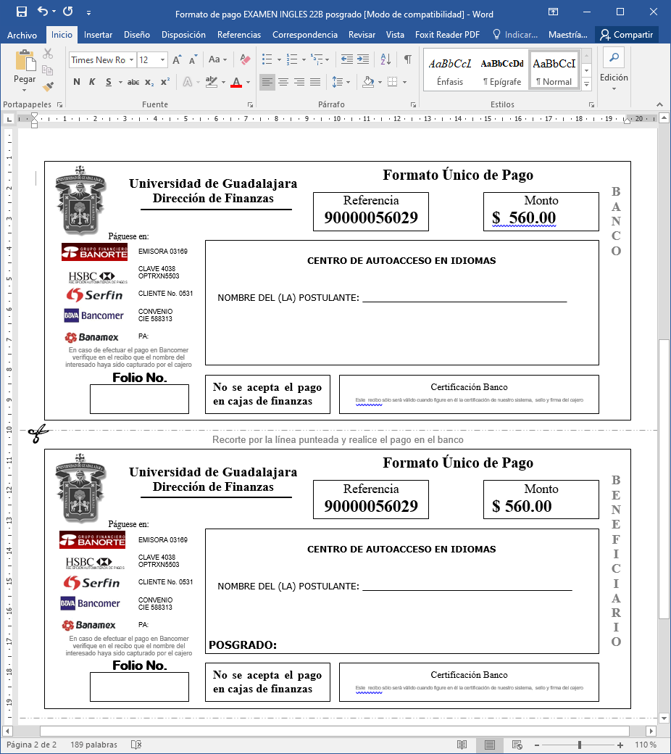
- Llenar el formato con nombre completo, como desee aparezca en su constancia y el nombre del posgrado.
- Acudir a alguna de las instituciones bancarias referenciadas en este formato y realizar el pago correspondiente.
- Llevar al Departamento de Estudios Internacionales y Lenguas Extranjeras (DEILE) la ficha de depósito original pagada, en donde le darán cita para presentar su examen.
- Una vez presentado el examen, el DEILE entregará constancia de dominio de idioma al Coordinador del Posgrado correspondiente.

Periodo vacacional de la Universidad de Guadalajara (labores académicas y administrativas se suspenden en este periodo)
Primavera: lunes 11 de abril al domingo 24 de abril del 2022
Verano: jueves 14 de julio al 01 agosto de 2022
Invierno: sábado 17 diciembre del 2022 al miércoles 04 de enero del 2023.

